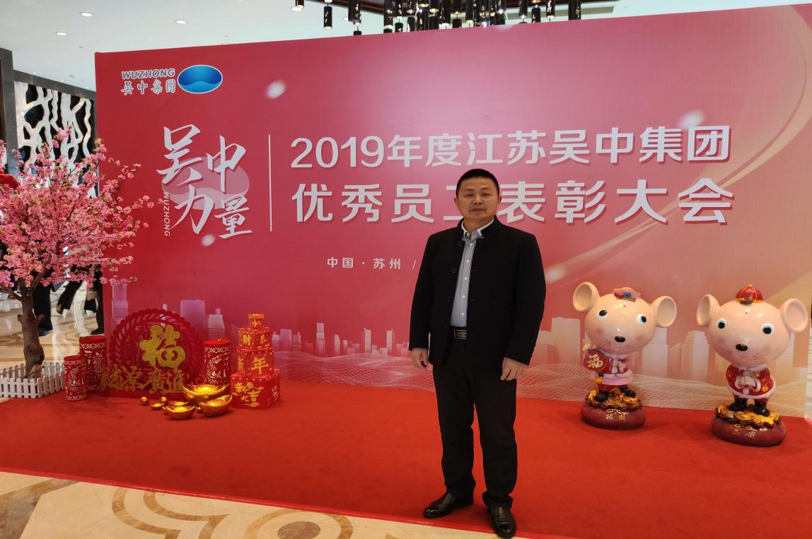

**江水明，**中共党员，毕业于安徽机电学院（现名：安徽工程大学）装潢艺术设计专业，南京农业大学硕士学位。**现任苏州高博软件技术职业学院艺术与建筑学院院长助理、环境艺术系主任。**江苏省室内设计学会会员。

江老师一直扎根在高职教育的一线课堂，忠诚党的教育事业，以身作则，身体力行，始终不渝，以高尚的师德修养、过硬的专业能力和无私奉献的精神，获得了在校师生和企业的高度赞扬。

**01教书育人、润物无声**

对江老师来说，教师既是一种职业，更是一种理想，坚信专业教师不仅要传授专业知识，更要培养信念，注重“思想教育”。针对众多老师反映1321环艺、1549中职班、1930环艺、2043室内等多个班级的共性问题，经常深入学生当中，把握学生深层次的思想动态及家庭情况，根据各班级同学的不同情况，分析学生的心理特点进行正确引导，有效提高了学生的思想道德品质，扭转了各班级整体氛围。江老师时时以身作则，身体力行，及时解决在校生提出的问题，为学生排忧解难，并积极联系单位，帮助毕业生解决顶岗实习、就业，自来高博工作以来，通过江老师直接或间接输送到企业的学生人数达几十人。平时用爱心与学生沟通，民主对待每一个学生，让学生“亲其师，信其道”，他的一言一行潜移默化的影响和引导学生健康成长。1415班同学返校时专门找到江老师，回忆当时学习、生活情况，坦言江老师当时给予了指导，使得自己确定目标并为之奋斗。江老师时常教导学生，要面向太阳，前路才阳光铺地。

由于我校招生类型多样化，学生需求有差异，经过前期调研，充分准备，2021年10月1日，江老师带领团队组建的学校首个“云班级”正式上线启动，基于自愿报名、自愿参加原则，来自2020级环境艺术设计与建筑室内设计两个专业共19名同学，正式加入了“云班级”，同时在超星平台开设“环艺系云班级综合实训课程 ”与“云班级”相配套，每晚九点准时在超星平台发布“相约九点、厉兵秣马”信息及课程任务，截止目前，仅江老师一人发布任务30余次，批改作业600余份。线下面对面授课/作业分析10余场，腾讯课堂或腾讯会议线上授课/ 作业分析数场，还经常利用课下时间对学生进行单独辅导。通过“云班级”的实践教学，仅一个月，“云班级”全体同学的专业实践能力及综合能力均得到较大提升。江老师用“爱心”、“恒心”、“决心”诠释了教书育人、润物无声，用“毅力”、“专注”诠释了“干一行、爱一行”。超星平台每晚没有间断的“相约九点、厉兵秣马”，相约的不仅是专业学习，更是一种信念培养，同学们的奋斗目标更加明确，由之前的“不能做、不会做、不高兴做”逐步转变为“能做、会做、乐做”。梅花香自苦寒来，一声“老江”，一声“江哥”，饱含了同学们的爱戴之情。

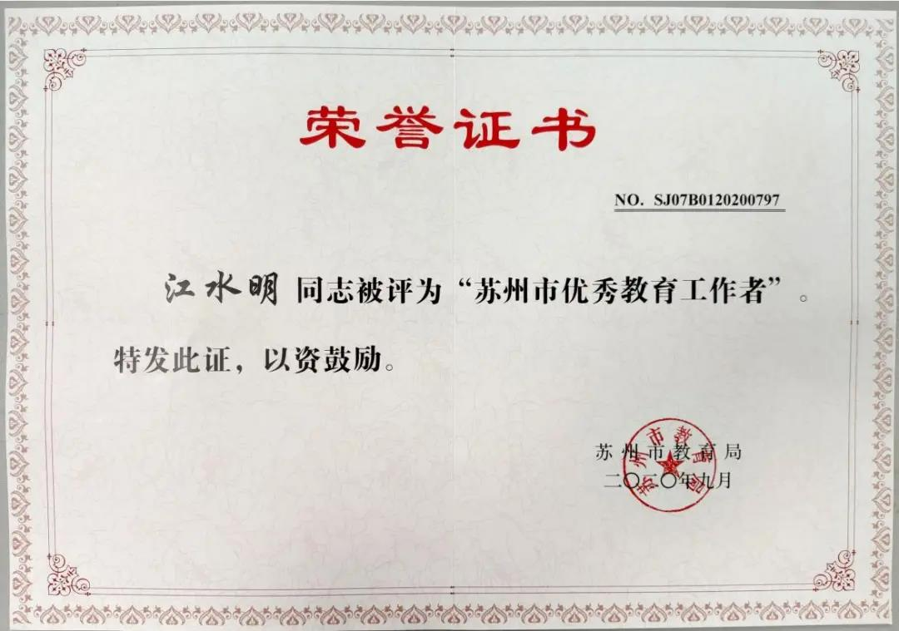

2020年度苏州市优秀教育工作者荣誉证书

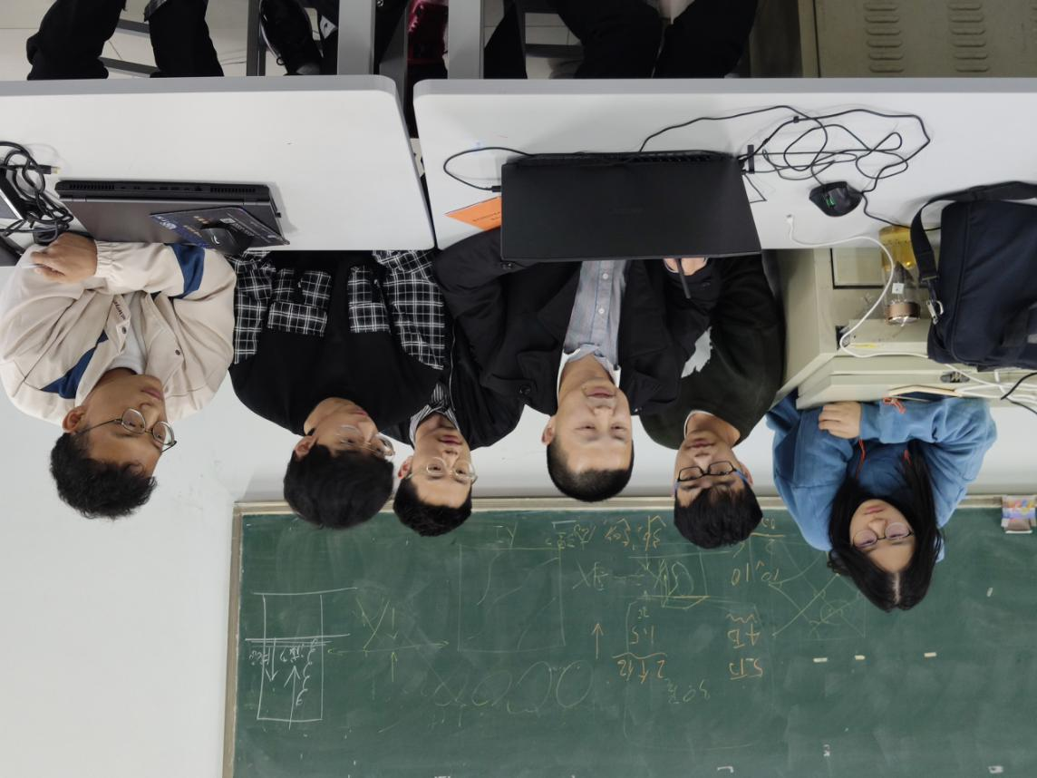

课余辅导学生

**02团队建设、屡创佳绩**

作为环境艺术系主任，深知专业建设离不开团队建设，江老师以教师个人的专业发展为起始点，组织开展教师企业实践、企业专家专业讲座、团队建设等活动20余场，助力青年教师快速成长，提升专业教师专业技能。在他的带领下，团队成员团结一致，奋发向上，近年来团队建设屡创佳绩。2013年获省优秀毕业设计二等奖；2014年省优秀毕业设计三等奖；2015年学校立项首批重点专业；2017年省高等职业院校信息化教学大赛三等奖，省微课教学比赛三等奖；2018年“环境艺术专业教学团队”立项首批院级优秀教学团队，2019年立项苏州高职高专院校品牌专业、两门省在线开放课程正式上线、省职业院校技能大赛三等奖两项、长三角民办高校教师教学能力大赛三等奖；2020年教材入选“十三五”职业教育国家规划教材、省职业院校技能大赛三等奖两项、苏州市教改课题立项；2021年省职业院校技能大赛三等奖、省教师教学能力大赛三等奖；环境艺术设计专业群立项校级重点专业群、主持校级教育教学成果奖一等奖、团队成员之一入选江苏高校“青蓝工程”优秀骨干教师。团队成员在教 、科、研等建设上你追我赶，不甘落后，江老师引领团队全体教师在系部发展及专业发展的道路上奉献着自己的智慧和力量，系部教师亲切称他为“当家人”。

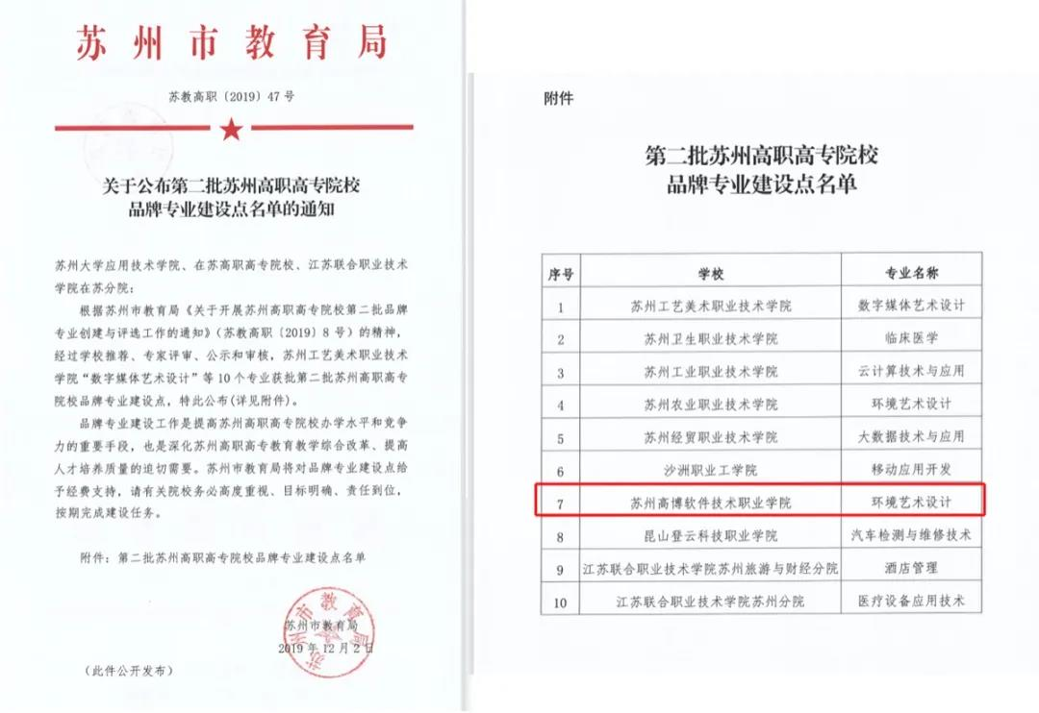

第二批苏州高职高专院校品牌专业建设立项

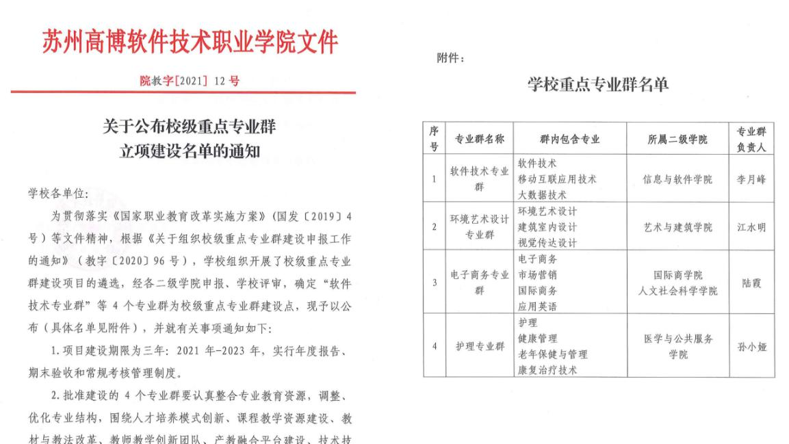

校级重点专业群建设

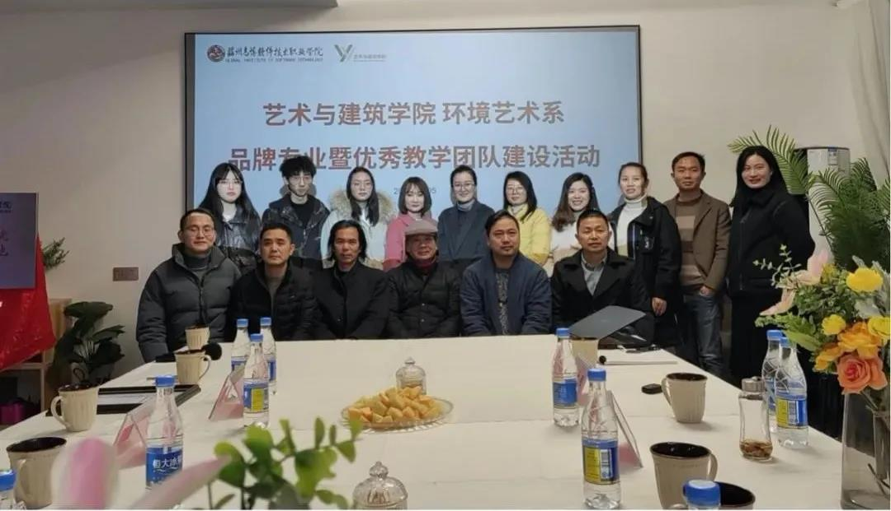

品牌专业暨优秀教学团队建设-校企合作

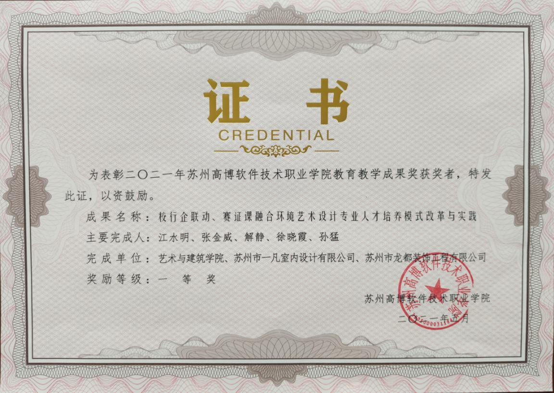

2021年校级教育教学成果奖 一等奖

**03教学科研、齐头并进**

专业课堂教学，不仅要有理论做指引，更要有丰富扎实的专业知识和实践能力。在教学实践中反思，在反思中不断总结，在实践中检验，在检验中提升。自入校任职以来，江老师指导学生获2014年度省优秀毕业设计（论文）二等奖；2015年度省优秀毕业设计（论文）三等奖；2019年江苏省职业院校技能大赛“建筑工程识图”三等奖/“建筑装饰技术应用”三等奖；2020年江苏省职业院校技能大赛“建筑工程识图”三等奖/“建筑装饰技术应用”三等奖；2021年江苏省职业院校技能大赛“建筑装饰技术应用”三等奖；2018年校级优秀毕业设计二等奖；2019校级优秀毕业设计一等奖；2020校级优秀毕业设计二等奖；2021校级优秀毕业设计三等奖。个人主持省级在线开放课程立项1门；2019-2021连续三年荣获江苏省职业院校技能大赛优秀指导教师奖；荣获2021年校级教育教学成果奖一等奖；2018年荣获校级微课教学比赛二等奖；2020年度校级教师教学能力大赛二等奖；其他各类专业竞赛获奖银奖、铜奖等近30项。主持省、市科研项目4项，参与省、市科研项目10项，主持校级科研项目4项、校级教材建设项目立项1门，发表科研论文10余篇，主编/参编教材8部，参与省级在线开放课程立项1门、校级科研项目12项。

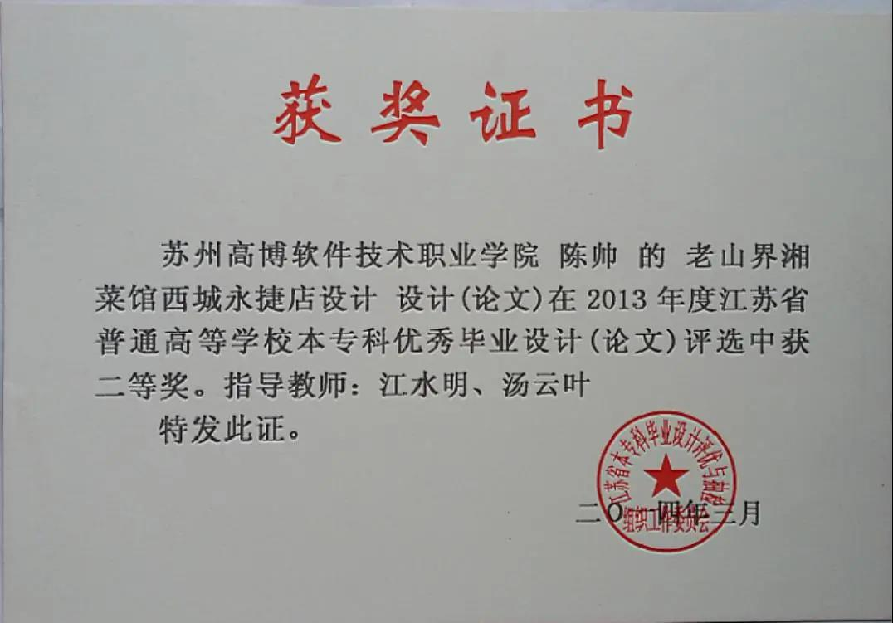

江苏省优秀毕业设计证书

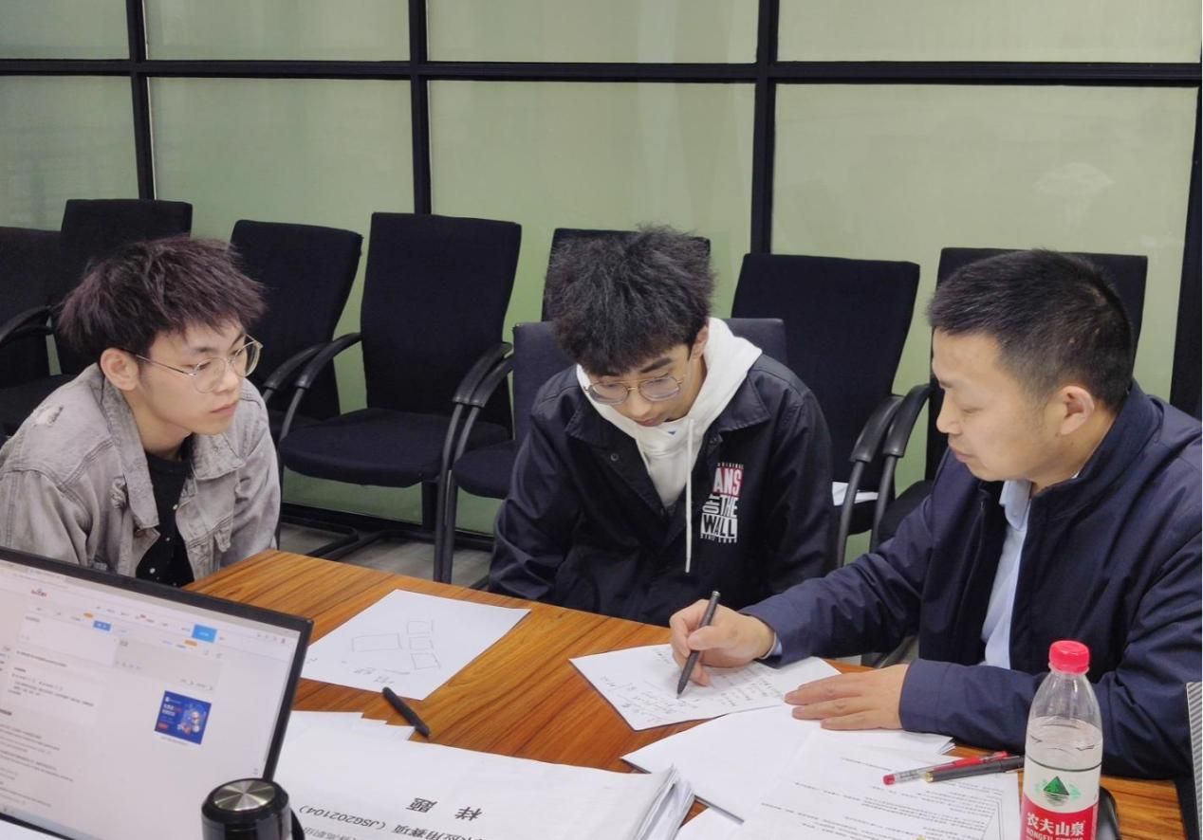

辅导学生

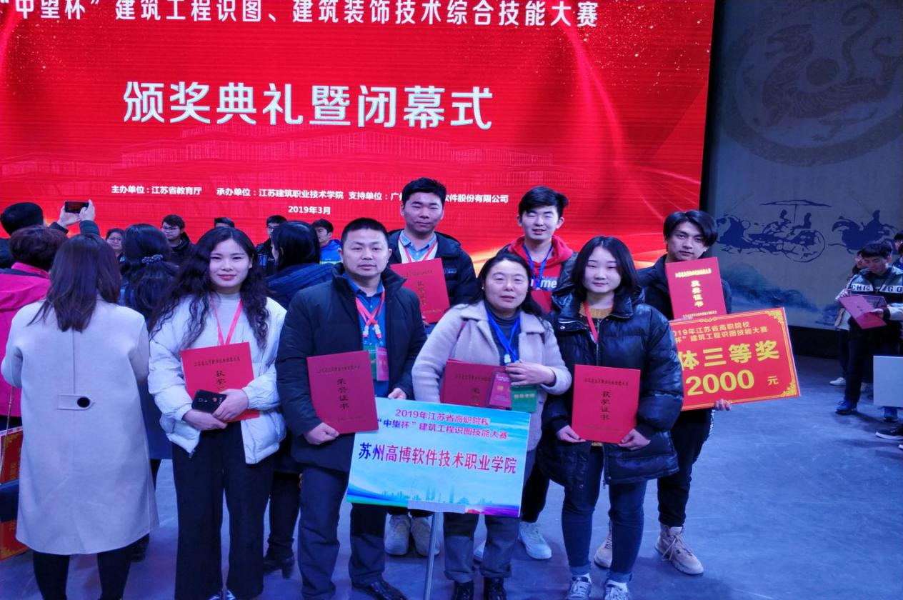

2019省技能大赛“建筑装饰技术应用”“建筑工程识图”项目获奖

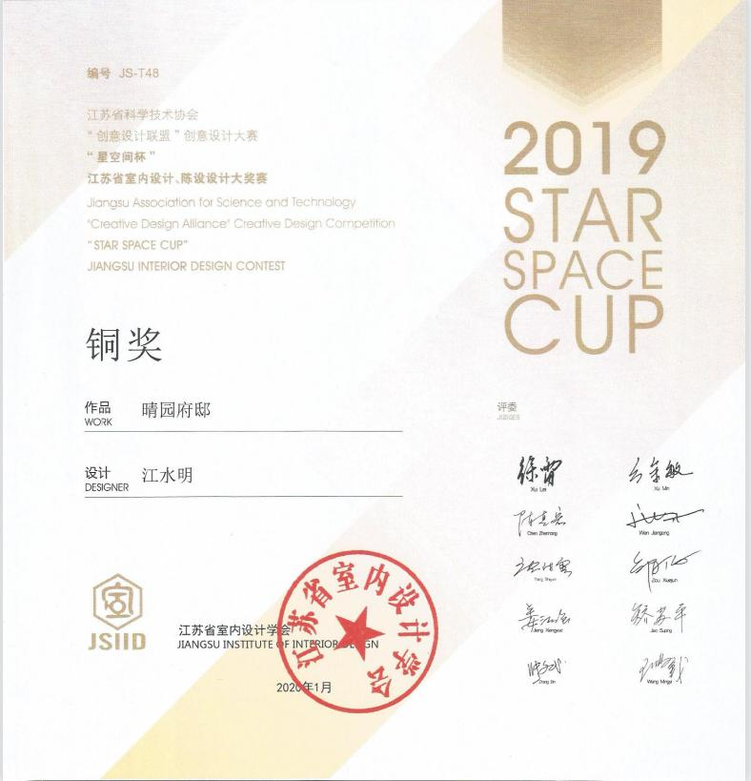

2020江苏省室内设计、陈设设计大奖赛获奖证书

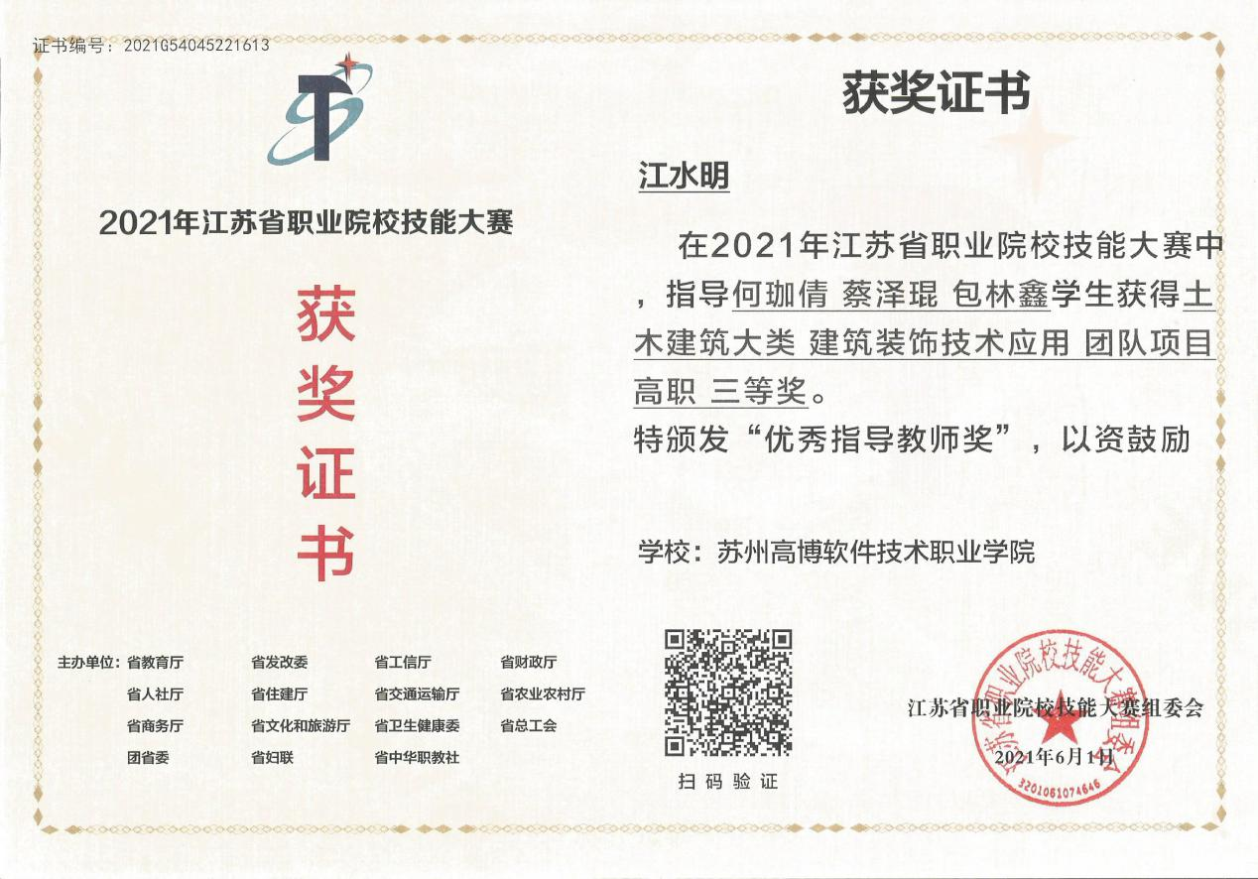

2021江苏省职业院校技能大赛 优秀指导教师奖

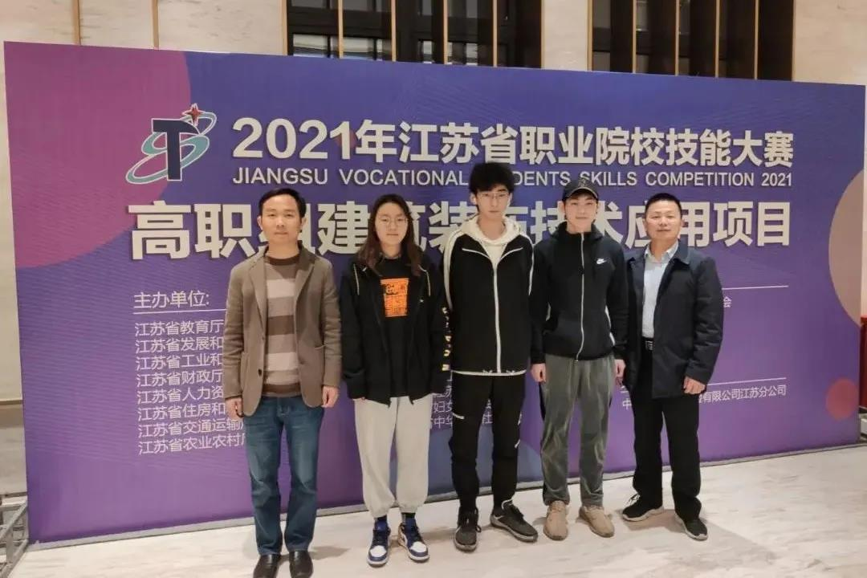

2021省技能大赛“建筑装饰技术应用”项目

2020年初，江老师荣获2019年度吴中集团优秀员工，2020年中，荣获2020年度苏州市优秀教育工作者，2021年荣获2020年度校优秀教育工作者。江老师笃信“把非一流的学生培养成有用人才的教师，才是真正一流的教师。”面对新机遇、新挑战，江老师不忘初心，砥砺前行，以更加饱满的精神、更加充足的干劲投入到工作中去。